Biologie -Arbeitsaufträge für 3a
1. Referat fertigstellen
Erledige alle Arbeiten, die noch für dein Referat notwendig sind, sodass du es nach Ostern jederzeit präsentieren kannst!
2. Thema „Boden“ S 30 + 31
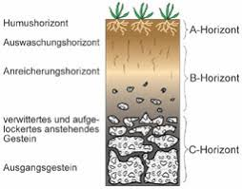
a) Lies dir die Infos im Buch genau durch und löse anschließend die Arbeitsaufträge im Arbeitsteil!
b) Arbeitsaufträge S 102 – 106:
S 102 / Ü 1 + 2
S 104 / „Lehm“ (Text lesen) – S 105 (grünes
Kästchen): Sätze mit
Teilüberschriften ins Heft schreiben.
S 106 / Abbildung beschriften

